**Задание 1.**

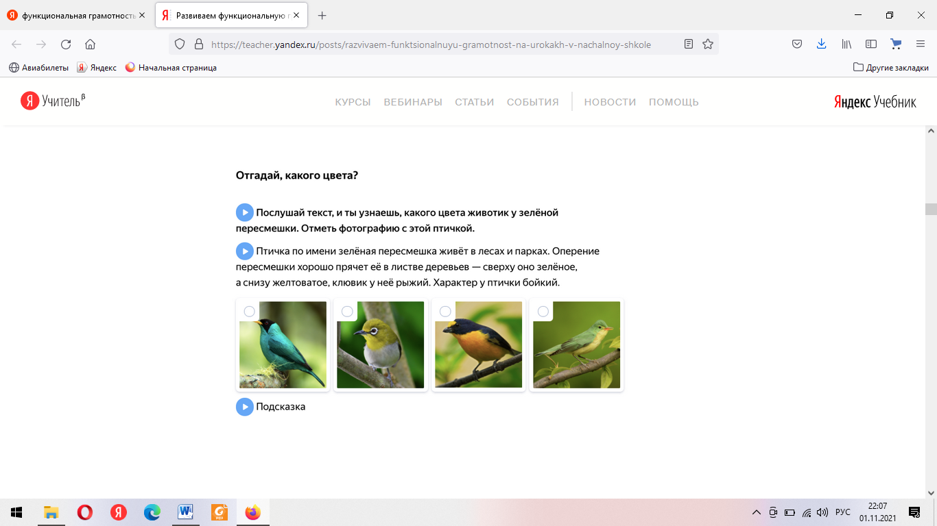

**Ответ:** 4 фото

**Задание 2.** Древесина - это природный ресурс, используемый человеком. Для чего люди используют древесину? Приведи два разных примера.

**Ответ:** Тысячелетиями люди использовали дерево в самых разнообразных целях: в строительстве, для производства средств передвижения (лодок, телег, аэропланов), музыкальных инструментов, орудий труда, оружия, топлива, мебели, лекарств, бумаги, а также в качестве сырья для химической промышленности.

Например: скрипка, тетрадь; молоток, стол; дрова, диван и пр.

**Задание 3.** Одним из природных явлений является дождь. Найдите плюсы или минусы данного явления.

**Ответ:** Варианты ответов могут быть такими:

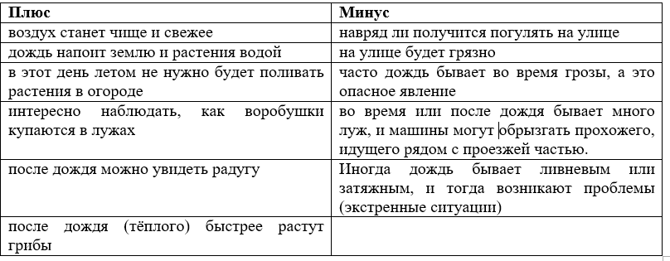

**Задание 4.** Наступили каникулы. Теперь вы чаще остаетесь дома одни. Какую записку оставит вам мама?

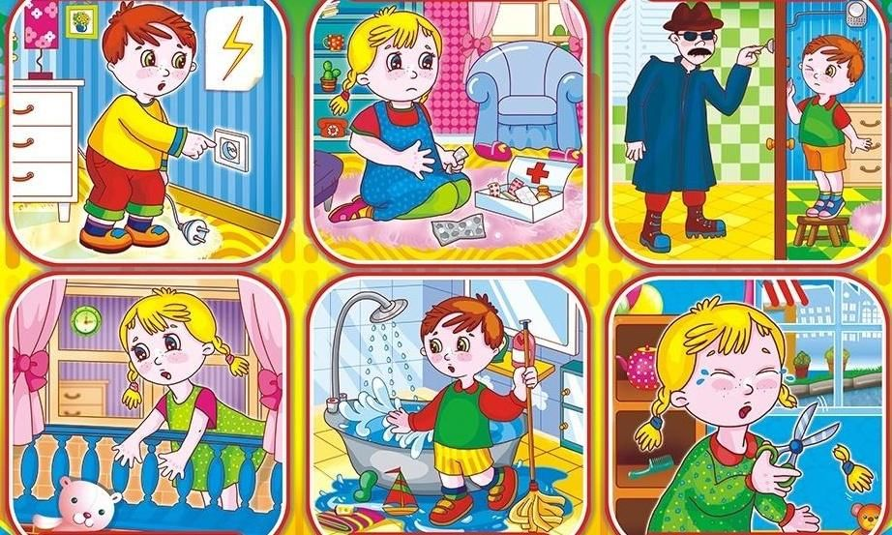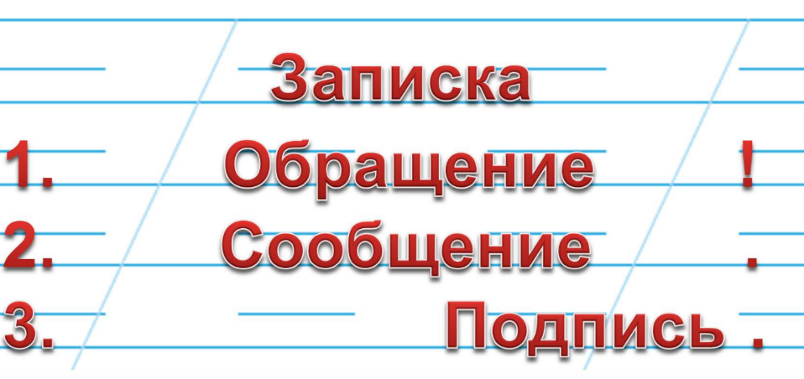

**Ответ:** «Сынок! Я ушла на работу. Соблюдай правила: не суй пальцы в розетку, не бери лекарства, не открывай дверь в квартиру незнакомцам, не играй на балконе, закрывай кран с водой, помни, ножницы – это не игрушка. Мама.»

**Задание 5.** В журнале «Тошка» было опубликовано письмо Саши М. Прочтите его. Какие советы вы дадите мальчику по уходу за питомцем? Оформите свои советы в виде памятки.

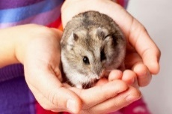Здравствуй, «Тошка»! У меня есть хомячок Тони. Я егосфотографировал. Я его очень люблю. Но, мне кажется, у моего Тони проблемы. Он кусается, когда я его хочу погладить, не хочет играть со мной. Я кормлю его шоколадками и апельсинами (я их очень люблю!), но ничего не помогает. Тони весь день спит, мало двигается, не хочет бегать по колесику, почти ничего не пьет, не радуется, когда я его купаю. А ведь Тони еще маленький, ему только 1,5 года. Я волнуюсь. Может, Тони одиноко, и стоит завести еще одного хомячка или даже двух? Клетка большая, двухэтажная, места хватит всем! Саша М., 10 лет

**Ответ:** Памятка для Саши

1. Не буди хомяка днем, иначе он может укусить.

2.Не корми хомяка шоколадом и цитрусовыми.

3. Корми хомяка злаковыми, фруктами, используй специальный корм.

4. Не купай хомяка.

5. Поставь для любимца купалку с песком.

6. Не держи несколько хомяков в одной клетке, если не планируешь их разводить

7. Узнай, как правильно ухаживать за хомяками.

**Задание 6.**

На уроках в школе Вася не шалил и внимательно слушал учителя, как ориентироваться на местности, если компас потерян или забыт дома.

Во время прогулки в лесу с родителями, Вася обратил внимание, что крона у одинокого дерева на опушке леса не одинакова. С какой стороны север?

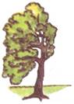 1) где крона пышная и густая;

2) где крона меньше и короче ветки;

**Ответ:** 2) где крона меньше и короче ветки

**Задание 7.**

«Сезон активности энцефалитных клещей начинается в середине апреля, а к середине мая их популяция достигает пика. Опасность укуса клеща сохраняется в июне, июле и начинает уменьшаться вместе с сезонным падением температуры воздуха, но не ранее начала августа. Что делать, чтобы не заболеть клещевым энцефалитом?»

- Предложите, как можно больше разных вариантов решения данной задачи.

**Возможные ответы:**

1. Сделать прививку.

2. Не следует ходить в лес в период активности клещей.

3. Обработка лесо-парковой зоны химическими средствами против клещей (спец. служба).

4. Пользоваться репеллентами (средствами против клещей).

5. Правильно одеваться (головной убор, одежда светлых тонов, с капюшоном, с длинными рукавами, манжетами, воротником; рубашку заправлять в брюки, брюки в высокие сапоги).

6. Каждые 15-20 мин осматривать себя и спутников (одежду, открытые участки тела, волосистую часть головы).

7. Если укусил клещ, правильно его извлечь, место укуса обработать, отнести в мед. лабораторию на анализ, ждать результат.

8. Если клещ был заражен энцефалитом, ввести сыворотку в мед. учреждении.

**Задание 8. «Совершенно не секрет – без воды нам жизни нет»,**

«Вода – важнейшая составляющая твоего организма. Содержание воды в различных органах тела колеблется от 70% до 90%. Вода, которую ты пьёшь, должна быть чистой. В последнее время всё чаще исследования показывают, что из нашего крана течёт далеко не питьевая вода, а скорее техническая. Некачественная, загрязненная вода вызывает ухудшение состояния здоровья и даже гибель человека, особенно она губительна для детей».

- Задумывался ли ты, каким образом вода попадает в твой дом? Какими способами можно проверить качество воды? Хотел бы научиться простым природным способам проверки чистоты воды, способам очистки воды?

Предложите способ (-ы), позволяющие воду, набранную в реке во время туристического похода, сделать максимально пригодной (безопасной для здоровья) для питья.

**Возможные ответы:**

**1.** Самый простой и надёжный способ в походных условиях очистить и обеззаразить речную воду – **прокипятить** её на костре. Вода должна кипеть непрерывно в ведре (котелке) не меньше 5 минут (лучше до 30 мин).

**2. Фильтрование через песок** . В пустой консервной банке пробить дно в нескольких местах, поверх отверстий положить слой чистой ткани и засыпать его предварительно промытым и прокалённым на костре песком. Поставить на опору, а под неё пустую ёмкость. Вода, протекая через слои песка и ткани, очистится от механических примесей.

**3. Фильтрование углём** от прогоревшего костра (от сожжения лиственных пород деревьев).

**4. Перманганатом калия** (если есть с собой в аптечке) 1-2 кристалла на литр воды добавляем до бледно-розового цвета.

**5. Йодом** (если есть с собой в аптечке) – 3-4 капли на литр воды.

**6.  С помощью растений .** Листья малины, брусники, ромашку, чистотел, зверобой заваривать как чай.

**Задание 9.** Внимательно **рассмотри** необычную таблицу. **Подумай** и **постарайся рассказать**, что на ней изображено.

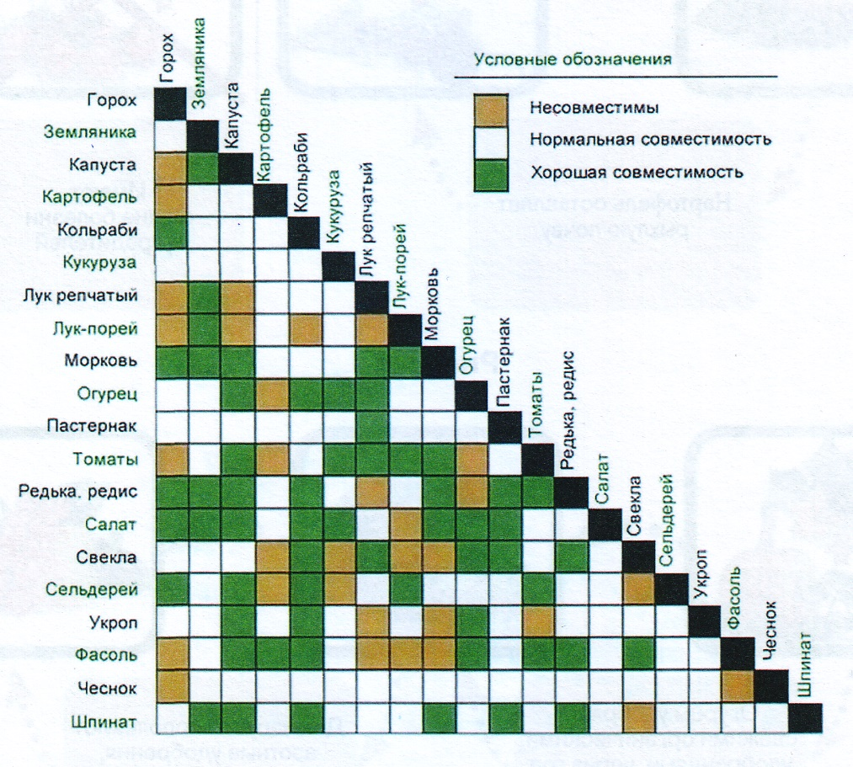

**Ответь** на вопросы.

**А)** **Запиши** названия трёх овощей, с которыми у моркови хорошая совместимость __________________________________________________________________

**Б)** Какой овощ имеет нормальную совместимость почти со всеми остальными овощами? _________________________________________________________

**В)** С какими овощами не совместима фасоль? ______________________________

**Г)** **Запиши** название одного любого корнеплода. Через тире **допиши** названия двух овощей, которые имеют с ним нормальную совместимость (*если такие овощи есть*). _______________________________________________________

**Ответы:**

А) Например: горох, лук репчатый, капуста (возможны варианты).

Б) Чеснок

В) С горохом, луком репчатым, с луком-пореем, с морковью, с чесноком.

Г) Например: картофель-капуста, кольраби (возможны варианты).

**Задание 10.**

Мама Сергея Морозова хороша ухаживала за огородом. В результате семья собрала богатый урожай. Сергей построил диаграмму.

**А)** Внимательно **рассмотри** диаграмму. **Ответь** на вопросы.

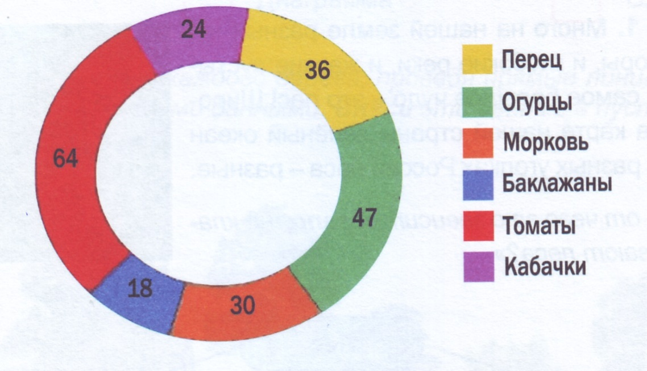

Как ты думаешь, какие единицы измерения использовались при построении диаграммы?________________________________________________________

Каких овощей было собрано больше всего? _____________________________

**Б)** Используя данные диаграммы, **заполни** таблицу: **запиши** названия овощей и их количества в порядке убывания.

|  |  |
| --- | --- |
| **Овощная культура** | **Количество** |
|  |  |
|  |  |
|  |  |
|  |  |
|  |  |
|  |  |
| **ВСЕГО:** |  |

**Ответы:**

А) Килограммы. Томатов (помидоров).

Б) Образец выполнения задания.

|  |  |
| --- | --- |
| **Овощная культура** | **Количество** |
| Томаты | 64 кг |
| Огурцы | 47 кг |
| Перец | 36 кг |
| Морковь | 30 кг |
| Кабачки | 24 кг |
| Баклажаны | 18 кг |
| **ВСЕГО:** | **219 кг** |

**Задание 11.**

Внимательно **прочитай** текст.

Жизнь растений леса имеет свои особенности. Растения в лесу расположены ярусами, которые можно сравнить с этажами. Верхний, первый ярус представлен деревьями. Второй ярус состоит из кустарников, например, шиповника, лещины, калины, бересклета. Третий ярус – это травянистый покров, мхи и лишайники. Доступ света к растениям различных ярусов неодинаков. Кроны деревьев освещены лучше. От верхних к нижним ярусам освещённость уменьшается, так как растения верхних ярусов задерживают долю солнечных лучей. Травы, мхи и лишайники, занимающие нижний ярус, получают малое количество света. Это самые теневыносливые растения леса.

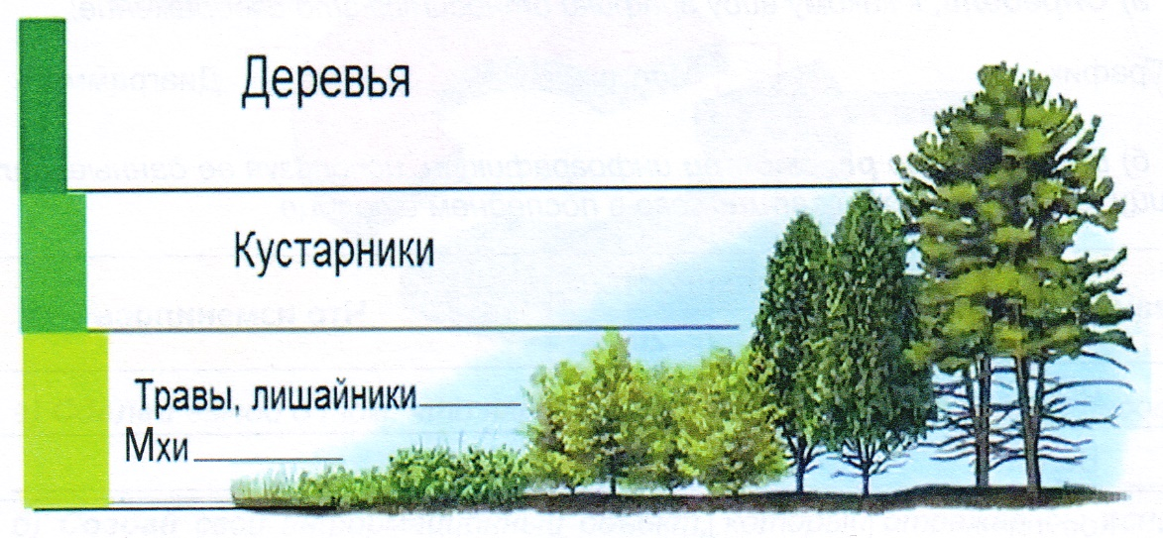

**А) Найди** верные утверждения. **Поставь** рядом с верными, на твой взгляд, утверждениями знак «+».

Ярусность леса определяется всеми живыми организмами, населяющие лес.

Ярусность леса определяется растениями, которые в нём растут.

Тенелюбивые растения-растения самого нижнего яруса.

Доступ света к растениям всех ярусов одинаков.

**Ответы:**

А) Верные утверждения:

+ Ярусность леса определяется растениями, которые в нём растут.

+ Тенелюбивые растения-растения самого нижнего яруса.

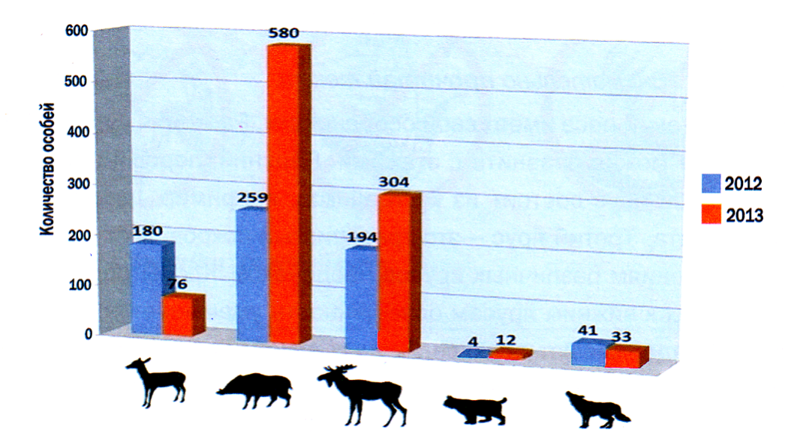**Задание 12.** Третьеклассники изучали численность животных одного из заповедников России. В интернете они нашли вот такое изображение.

**А)** **Определи**, к какому виду графики относится это изображение.

**График** **Чертёж**  **Диаграмма**

**Б)** Внимательно **рассмотри** инфографику и, используя её данные, заполни таблицу. **Сделай** выводи **запиши** его в последнем столбце.

|  |  |  |  |
| --- | --- | --- | --- |
| **Название животного** | **Численность** | | **Что изменилось** |
| **2012** | **2013** |
| Рысь |  |  |  |
| Волк |  |  |  |
| Косуля |  |  |  |
| Лось |  |  |  |
| Кабан |  |  |  |

**В)** **Установи** и **запиши** правило, по которому размещены животные в таблице.

____________________________________________________________________________________________________________________________________

**Г)** Как изменилась численность рысей, кабанов и лосей?

__________________________________________________________________

**Д)** Как изменилась численность волков и косуль?

**Ответы:**

А) Диаграмма

Б) Образец выполнения задания:

|  |  |  |  |
| --- | --- | --- | --- |
| **Название животного** | **Численность** | | **Что изменилось** |
| **2012** | **2013** |
| Рысь | 4 | 12 | Стало больше на 8 |
| Волк | 41 | 33 | Стало меньше на 8 |
| Косуля | 180 | 76 | Стало меньше на 104 |
| Лось | 194 | 304 | Стало больше на 110 |
| Кабан | 259 | 580 | Стало больше на 321 |

В) Животные в таблице размещены в порядке возрастания численности.

Г) Увеличилась (выросла).

Д) Уменьшилась (снизилась).

**Задание 13.** Ярус деревьев – основной, самый главный в лесу. Прежде всего, потому что без него нет леса. Но бережно человек должен относиться не только к деревьям, но и ко всему лесу в целом.

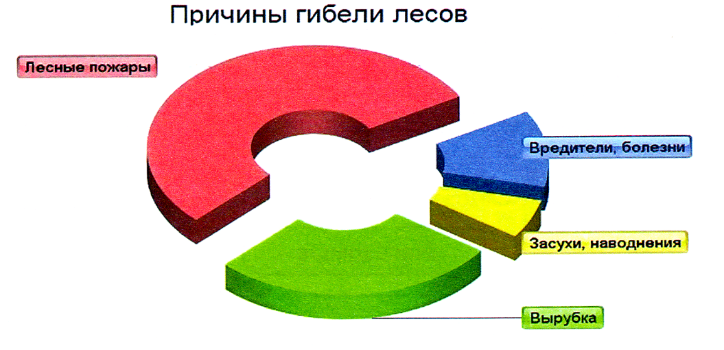**Рассмотри** диаграмму «Причины гибели лесов»

**А) Сделай** вывод о том, что является основной причиной гибели лесов.

**Ответ:**

Даже без указания числовых данных можно определить, что лесные пожары являются основной причиной гибели лесов.

**Задание 14**. Внимательно ***прочитай*** текст.

**Наши пернатые друзья**

Прекрасен и многолик мир птиц. Маленькие и большие, с великолепным оперением и самые обыкновенные, домашние и дикие, перелетные и оседлые. Одним из наиболее характерных признаков птиц является перьевой покров. Способность к полёту - главнейшая особенность птиц. Только небольшое количество современных видов птиц потеряло способность к полёту.

Основным органом ориентирования птиц являются глаза. Многие птицы хорошо видят вдаль (сокол-сапсан способен увидеть небольшую птицу на расстоянии более 1 км).

А). ***Выбери*** название книги, в которой ты мог(ла) бы прочитать этот текст.

а) «Все о птицах» в) «Птицеводство»

б) «Певчие птицы России» г) «Дикие утки»

***Познакомься*** с информацией, представленной ниже.

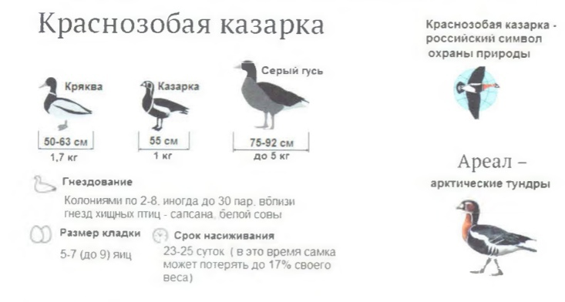

Б) ***Заполни*** таблицу

|  |  |  |
| --- | --- | --- |
|  | масса | размер |
| Кряква |  |  |
| Казарка |  |  |
| Серый гусь |  |  |

В) Используя данные инфографики, ***выбери*** и ***отметь*** верные утверждения.

а) Гнезда казарки никогда нельзя увидеть у гнезд хищных птиц.

б) Казарки могут откладывать до 9 яиц.

в) Краснозобая казарка является российским символом охраны природы.

г) Казарки высиживают яйца больше месяца.

**Ответы:**

А) «Все о птицах»

Б) Заполненная таблица

|  |  |  |
| --- | --- | --- |
|  | масса | размер |
| Кряква | 1.7 кг | 50-63 см |
| Казарка | 1 кг | 55 см |
| Серый гусь | До 5 кг | 75-92 см |

В) верные утверждения:

Казарки могут откладывать до 9 яиц.

Краснозобая казарка является российским символом охраны природы.

**Задание 15**.

Птицы могут перемещаться в различных средах: летать, бегать по земле, плавать, развивая при этом скорости, непосильные для других видов животных. Среди птиц есть настоящие рекордсмены.

***Рассмотри*** таблицу, в которой указаны самые быстрые птицы.

|  |  |
| --- | --- |
| **Название птицы** | **Скорость** |
| Сокол- сапсан | 322 км/час |
| Беркут | 300 км/час |
| Иглохвостый стриж | 170 км/час |
| Фрегат | 153 км/час |
| Шпорцевый гусь | 142 км/час |
| Страус (бегает) | 70 км/час |
| Пингвин (плавает под водой) | 36 км/час |

**Ответь** на вопросы.

а) Какая птица летает на 17 км/ч быстрее фрегата?

__________________________________________________________________

б) На какие две группы можно разделить перечисленных в таблице птиц?

__________________________________________________________________

в) С какой скоростью передвигается самая быстробегающая птица?

__________________________________________________________________

**Ответы:**

а) Иглохвостый стриж

б) На летающих и нелетающих

в) 70 км/ч

**Задание 16.**

Птицы могут устанавливать рекорды не только по скорости передвижения, но и по дальности полетов.

***Рассмотри*** карту и ***заполни*** пустые ячейки таблицы.

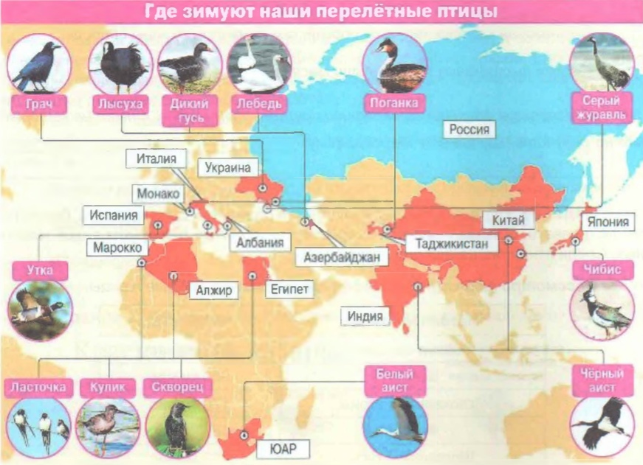

|  |  |
| --- | --- |
| **Название птицы** | **Страна, где птицы зимуют** |
|  | ЮАР |
| Утка |  |
|  | Азербайджан |
| Ласточка, кулик, скворец |  |
|  | Китай |
| Грач |  |
|  | Япония |
| Поганка |  |

**Ответ:**

|  |  |
| --- | --- |
| **Название птицы** | **Страна, где птицы зимуют** |
| ***Белый аист*** | ЮАР |
| Утка | ***Испания (или Албания)*** |
| ***Лысуха, дикий гусь или лебедь*** | Азербайджан |
| Ласточка, кулик, скворец | **Марокко (или Алжир, или Египет)** |
| ***Чёрный аист, чибис*** | Китай |
| Грач | ***Украина*** |
| ***Чибис*** | Япония |
| Поганка | ***Таджикистан*** |

**Задание 17.**

Витя и Оля гуляли в парке. Они увидели пенёк. Витя сказал, что знает, сколько лет дерево росло, пока его не срубили. На вопрос Оли “Как ты это определил?”. Он ответил, что возраст дерева можно определить по количеству колец на спиле. Одно кольцо соответствует 1 году жизни дерева.

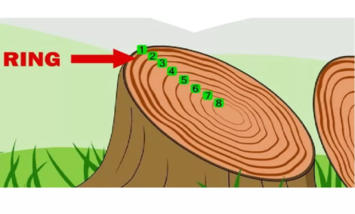Определи, сколько лет стояло это дерево до того, как его спилили?

**Ответ: 12 лет.**

**Задание 18.**

Антарктида — полярная область на южной стороне земного шара. Здесь внутри полярного круга находится ледяной материк. Средняя толщина ледяного покрова — более 1700 метров, максимальная — более 4000 метров.Флора Антарктиды характеризуется наличием всего двух видов цветковых растений. Также в Антарктиде встречаются мхи, лишайники, микроскопические грибы, водоросли. Бедность местной флоры связана с суровыми погодными условиями — вся Антарктида расположена в зоне антарктических пустынь.

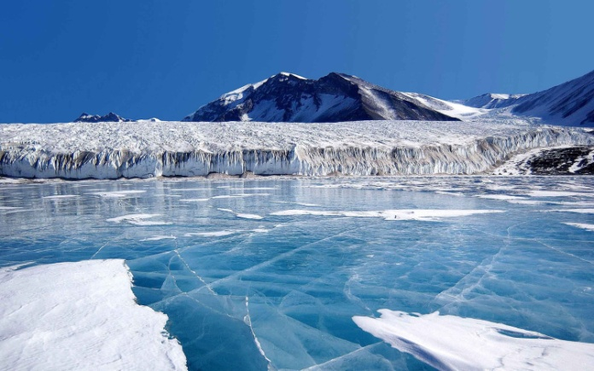

А). Как ты думаешь, возможно, ли в Антарктиде заняться сельскохозяйственными угодьями (пашни, сенокосы, пастбища и т.д.)? Объясни свой ответ.

Б). На уроке окружающего мира учитель продемонстрировал следующий опыт: в стакан с водой он поместил кубики льда. Кубики благополучно всплыли и остались на поверхности воды. Рассмотри иллюстрацию и определи, какова была цель проведённого опыта?

1) Исследовать процесс таяния льда в воде.

2) Исследовать скорость испарения воды при охлаждении.

3) Продемонстрировать, что лёд легче воды.

4) Показать, что лед, помещенный в воду способен заморозить её полностью.

**Ответы:**

А). Нет, невозможно.

Б). 3.

**Задание 19.**

Никита живет в Кургане, а его друг Джордж в Сиднее (Австралия).

Австралия - самый маленький материк на Земле. На этом материке расположено одно государство — Австралийский Союз. Жители Австралии дружелюбны и приветливы. В основном это переселенцы из других стран. Они разговаривают на английском языке. Коренные жители Австралии — аборигены.

Животный мир Австралии уникален. Только здесь обитает множество животных, которых не встретишь больше нигде, ни на каком другом материке. Здесь совсем нет обезьян, а хищник только один — дикая собака динго.

Есть в Австралии одна особенность, которая очень сильно отличает её от многих других стран — это времена года, ведь лето здесь начинается в декабре, а зима - в июне.

Температура в январе достигает +23°C, марте в Австралии достигает отметки в +24°C, в апреле +20°C, а в мае - +16°C. Бывает и холоднее - когда столбик термометра опускается до +4°C. В июне температура воздуха здесь составляет в среднем около +12°C, в июле - +11°C, а в августе - +13°C.

**1.1 На свои зимние каникулы Никита отправилась к своему другу в Сидней. Какое время года будет в Австралии?**

А. Лето.

Б. Весна.

В. Зима.

Г. Осень.

Ответ ___________

**1.2. Для того, чтобы** собрать необходимы вещи в путешествие, Никита попросил прислать Джорджа показатель температуры воздуха на улице, но Джордж немного запутался и отправил 3 фотографии. Посмотри внимательно на термометры и укажи, какие термометры показывают правильную температуру воздуха (1 вариант)

А Б В



**Ответы:**

**1.1.**

**1.2. – А**

**Задание 20.**

Виктор получил задание в школе вести дневник наблюдения за погодой в течение мая месяца. Он измерял температуру воздуха на улице и отмечал этот показатель на координатной плоскости ежедневно. Он ставил напротив каждого дня точки, соответствующие температуре в этот день, затем соединил точки между собой последовательно. Получился график температуры.



А). Какого числа температура воздуха была наименьшей?

Б). Какого числа температура воздуха была наибольшей?

В). Какая температура была в первую среду месяца, если май начался с субботы?

**Ответы:**

А). 3 мая

Б). 25 мая

В). 22 °C

**Задание 21.**

Валя с мамой пошли за грибами рано утром. Когда они набрали полные корзины грибов, то решили пойти обратно в свою деревню Заворки, которая находится в южном направлении. Валя решила определить по солнцу, в каком направлении им идти. В какое время Валя посмотрела на тень? В каком направлении (прямо, назад, направо, налево) им нужно пойти? Объясни свой ответ.

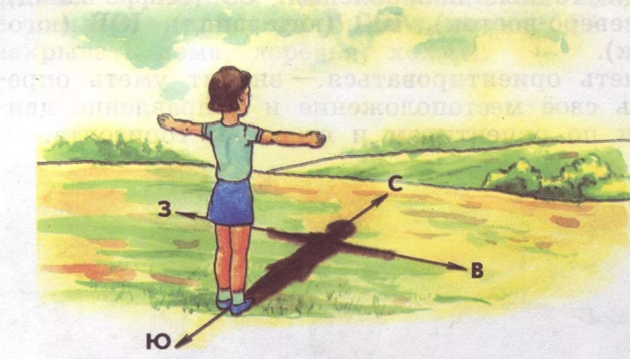

**Ответ:** Валя посмотрела на тень в полдень и идти нужно в обратном направлении (на юг).

В ответе указано на то, что в полдень тень самая короткая (так можно определить время) и тень направлена на север, т.к. солнце в это время находится на юге. Поэтому пойти нужно назад.

**Задание 22.**

Рассмотри рисунки. Какие времена года на них изображены. Прочитай названия месяцев. Изучи условные обозначения. Соедини стрелками: время года - название месяца - условное обозначение.

|  |  |  |  |  |
| --- | --- | --- | --- | --- |
| ОСЕНЬ |  | ДЕКАБРЬ |  | https://www.wikihow.com/images/b/bf/Draw-a-Wild-Flower-Step-7.jpg |
| ЛЕТО |  | МАРТ |  | https://konspekta.net/poisk-ruru/baza10/476832159203.files/image001.jpg |
| ЗИМА |  | ОКТЯБРЬ |  | https://ds05.infourok.ru/uploads/ex/0e70/00066387-d5490fdd/1/hello_html_7b2ec961.jpg |
| ВЕСНА |  | ИЮЛЬ |  | https://pp.userapi.com/c845120/v845120066/db53f/cyd369U1sg8.jpg |

**ОТВЕТ:**

|  |  |  |  |  |
| --- | --- | --- | --- | --- |
| ОСЕНЬ |  | ДЕКАБРЬ |  | https://www.wikihow.com/images/b/bf/Draw-a-Wild-Flower-Step-7.jpg |
| ЛЕТО |  | МАРТ |  | https://konspekta.net/poisk-ruru/baza10/476832159203.files/image001.jpg |
| ЗИМА |  | ОКТЯБРЬ |  | https://ds05.infourok.ru/uploads/ex/0e70/00066387-d5490fdd/1/hello_html_7b2ec961.jpg |
| ВЕСНА |  | ИЮЛЬ |  | https://pp.userapi.com/c845120/v845120066/db53f/cyd369U1sg8.jpg |

**Задание 23.**

Заполни пустые клетки так, чтобы получились названия осенних месяцев. Поставь рядом номер месяца по порядку следования в году.

|  |  |  |  |  |  |  |  |
| --- | --- | --- | --- | --- | --- | --- | --- |
|  | |  |  |  |  |  |  | | --- | --- | --- | --- | --- | --- | |  |  | **я** | **б** | **р** | **ь** | |
|  |  |
|  | |  |  |  |  |  |  |  |  | | --- | --- | --- | --- | --- | --- | --- | --- | |  |  |  |  | **я** | **б** | **р** | **ь** | |
|  |  |
|  | |  |  |  |  |  |  |  | | --- | --- | --- | --- | --- | --- | --- | |  |  |  | **я** | **б** | **р** | **ь** | |

**ОТВЕТ:**

|  |  |  |  |  |  |  |  |
| --- | --- | --- | --- | --- | --- | --- | --- |
| 11 | |  |  |  |  |  |  | | --- | --- | --- | --- | --- | --- | | **н** | **о** | **я** | **б** | **р** | **ь** | |
| 9 |  |
|  | |  |  |  |  |  |  |  |  | | --- | --- | --- | --- | --- | --- | --- | --- | | **с** | **е** | **н** | **т** | **я** | **б** | **р** | **ь** | |
| 10 |  |
|  | |  |  |  |  |  |  |  | | --- | --- | --- | --- | --- | --- | --- | | **о** | **к** | **т** | **я** | **б** | **р** | **ь** | |

**Задание 24.**

Рассмотри рисунки. По каким признакам можно узнать эти растения и грибы? Подпиши названия грибов и растений. Обведи красным цветом ядовитые растения и грибы, а зелёным не ядовитые. Запиши 2 – 3 правила сбора грибов.

|  |  |  |  |
| --- | --- | --- | --- |
| https://i.ebayimg.com/00/s/MTQxNFgxMDA2/z/5zcAAOSwWbVdlIZk/$_57.PNG?set_id=8800005007 |  | https://i.pinimg.com/736x/83/f9/b0/83f9b0639ab5a26d40475406ccb801e5--image-search.jpg |  |
| https://catherineasquithgallery.com/uploads/posts/2021-03/1614548045_57-p-gribi-na-belom-fone-88.png |  | https://fsd.multiurok.ru/html/2019/10/30/s_5db955f8e0567/1237879_12.jpeg |  |
| https://i.pinimg.com/736x/94/4d/24/944d249d14ee01cc3b201b17932a976b.jpg |  | https://bigenc.ru/media/2016/10/27/1235242549/27766.jpg |  |
| https://i.pinimg.com/originals/62/6d/b8/626db8f3f7b6a492bcc238f5182f3017.jpg |  | https://r1.mt.ru/r5/photo6130/20653390533-0/jpg/bp.jpeg |  |

_________________________________________________________________________________________________________________________________________________________________________________________________________________________________________________________________________________________________________________________________________________________________________________________________________________________________________

**ОТВЕТ:**

|  |  |  |  |
| --- | --- | --- | --- |
| https://i.ebayimg.com/00/s/MTQxNFgxMDA2/z/5zcAAOSwWbVdlIZk/$_57.PNG?set_id=8800005007 | МУХОМОР | https://i.pinimg.com/736x/83/f9/b0/83f9b0639ab5a26d40475406ccb801e5--image-search.jpg | ЛАНДЫШ |
| https://catherineasquithgallery.com/uploads/posts/2021-03/1614548045_57-p-gribi-na-belom-fone-88.png | БЕЛЫЙ ГРИБ | https://fsd.multiurok.ru/html/2019/10/30/s_5db955f8e0567/1237879_12.jpeg | ВОРОНИЙ ГЛАЗ |
| https://i.pinimg.com/736x/94/4d/24/944d249d14ee01cc3b201b17932a976b.jpg | ЛИСИЧКИ | https://bigenc.ru/media/2016/10/27/1235242549/27766.jpg | ПОДОРОЖНИК |
| https://i.pinimg.com/originals/62/6d/b8/626db8f3f7b6a492bcc238f5182f3017.jpg | БЛЕДНАЯ ПОГАНКА | https://r1.mt.ru/r5/photo6130/20653390533-0/jpg/bp.jpeg | МАТЬ-И-МАЧЕХА |

1. Собирайте только съедобные грибы.
2. Не собирайте грибы вдоль трасс и шоссе, рядом со свалками.
3. Грибы необходимо срезать ножом, а не выдёргивать руками.

**Задание 25.**

В детском журнале было опубликовано письмо. Прочтите его. Какие советы вы дадите мальчику по уходу за питомцем? Оформите свои советы в виде памятки.

*Здравствуйте. Меня зовут Максим. У меня есть котёнок Пушок. Я его очень люблю. Но, мне кажется, у моего Пушка проблемы. Он шипит, когда я пытаюсь его погладить. Не хочет играть со мной. Я кормлю его шоколадом и грушами (я их сам очень люблю!), но ничего не помогает. Пушок весь день спит, мало двигается, не играет с удочкой и не залазит на когтеточку. А ведь Пушок ещё маленький, ему всего 10 месяцев. Может ему одиноко? Я волнуюсь! Как мне быть?*

**ОТВЕТ:**

Памятка для Максима:

1. Не корми кота шоколадом и фруктами.
2. Корми кота мясом, рыбой, используй специальный корм.
3. Пои водой и давай витамины.
4. Регулярно убирай лоток и мой чашки для корма.
5. При купании используй специальный шампунь и следи, чтобы вода не попала в ушки и глаза.
6. Читай больше информации об уходе за домашними питомцами (выпиши журнал, возьми книги в библиотеке, используй интернет)